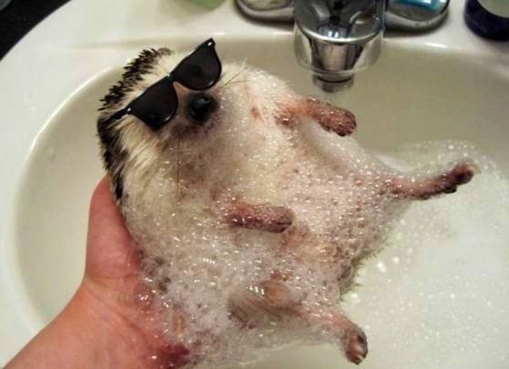
REGOLAMENTO
- Divieto di fumare nei locali del servizio.
- Divieto di consumo di superalcolici e di alcolici per i minorenni.
- Assicurare il riordino e la pulizia degli spazi utilizzati (servizi igienici compresi):
gli utenti hanno piena responsabilità delle superfici, degli arredi e di tutti i materiali presenti e/o concessi in uso negli spazi occupati per la propria attività, compresi furto, incendio e vandalismo.
- Osservare tutte le disposizioni di sicurezza dei luoghi e delle persone, e il corretto utilizzo degli spazi e di materiali concessi in uso gratuito.
- Impegnarsi ad osservare scrupolosamente tutte le indicazioni del gestore e dei suoi incaricati, anche sospendendo la propria attività qualora venisse da essi indicato come opportuno o necessario.
- All’interno del servizio non possono essere svolte attività a scopo politico o confessionale di qualsiasi genere.
- Per agevolare la chiusura del PuntoGiovani si chiede di terminare le attività 10 min. prima del termine della propria prenotazione per avere il tempo necessario per riordinare la stanza e tutti i materiali utilizzati.

